**Find Arc**

**-AR 프로젝트 포트폴리오-**

|  |  |  |
| --- | --- | --- |
| **성명** | 김제국 | |
| **프로젝트 명** | Find Arc | |
| **개발팀** | JJCompany(인원 2명) | 팀장 |
| **개발 언어** | C#, JavaScript | |
| **개발 툴** | Visual Studio 2022, Visual Studio Code, Unity, Node.js | |
| **사용 기술** | KakaoMap API, AR Foundation | |
| **개발 기간** | 2023.06.10 ~ 2023.06.16 | |

목차

1. **프로젝트 보고** 
   1. 배경
2. **프로젝트 목표**
3. **프로젝트 기획·설계** 
   1. 인원 및 업무
   2. 사용기술 및 개발환경
4. **프로젝트 개발 일정**
5. **프로젝트 개발 내용** 
   1. 유니티 AR Foundation
   2. GPS 연동
   3. 웹에서 카카오지도 연결
   4. 파이어베이스를 사용한 데이터베이스
   5. C# 서버
   6. 카드 및 인벤토리
   7. 상자 위치를 지도에서 표시
   8. 상자 위치를 카메라에 화살표와 숫자로 표시

**[붙임] 참고문헌/사이트**

1. 프로젝트 보고

1.1 배경

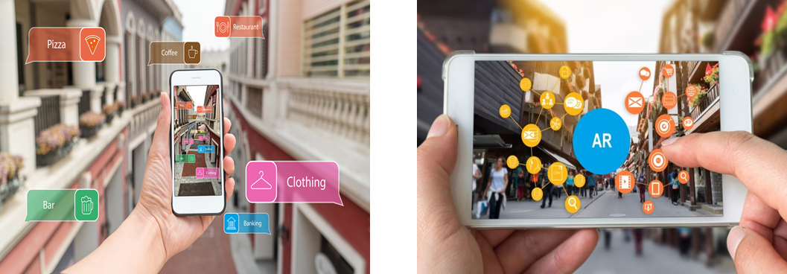

AR(증강 현실)은 현실 세계에 가상 정보를 결합하여 사용자에게 새로운 경험을 제공하는 기술입니다.

AR은 스마트폰, 태블릿, 스마트 안경과 같은 다양한 디바이스를 사용하여 구현할 수 있습니다.

또한, AR은 교육, 게임, 쇼핑, 제조 등 다양한 분야에서 사용되고 있습니다.

예를 들어, AR을 사용하여 학생들이 지구의 구조를 배우거나, 게임을 통해 다른 세계를 탐험하거나, 새로운 제품을 체험할 수 있습니다.

AR은 사용자에게 더 몰입감 있고 흥미로운 경험을 제공할 수 있습니다.

1. 프로젝트 목표

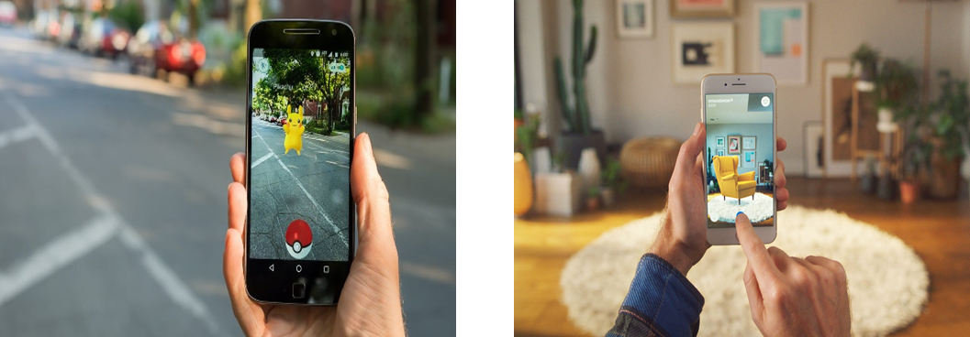

AR은 게임 분야에서 사용자에게 더 현실적이고 재미있는 게임 경험을 제공할 수 있습니다. 예를 들어, AR을 사용하여 사용자들이 다른 세계를 탐험하거나, 다른 사람들과 협력하여 게임을 플레이하거나, 가상 오브젝트를 조작할 수 있습니다.

이번 프로젝트에서는 AR과 스마트폰을 활용하여 세계 이곳저곳에 숨겨져 있는 보물상자를 찾고 카드를 얻는 수집형 형식에 게임을 제작하였습니다.

이 프로젝트를 통해서 평면으로만 제작된 가상공간이 아닌 내가 현재 사는 현실 공간에서 색다른 느낌의 재미를 느낄 수 있게 하는 것을 목표로 했습니다.

1. 프로젝트 기획·설계

3.1 인원 및 업무

|  |  |  |  |
| --- | --- | --- | --- |
| **책임** | **직무** | **이름** | **역할** |
| **Leader** | **Team Leader** | **김제국** | 팀 일정관리  웹에 카카오지도 연결  지도에 상자 위치 마커 제작  상자 위치 표시하는 화살표제작  GPS연동  상자 클릭시 상자 삭제 제작 |
| **Technical Leader** | **이지우** | AR Foundation  UI제작  C#서버와 Firebase연결  AR화면에 상자 생성  인벤토리 및 카드 제작 |

3.2 사용기술 및 개발환경

|  |  |  |
| --- | --- | --- |
| **이름** | **이미지** | **사용처** |
| **Visual Studio 2022** |  | 서버 제작 |
| **Unity** |  | AR콘텐츠 제작 |
| **Java**  **Script** |  | 웹에 지도연결 및 상자 마커 표시 |
| **Fire**  **base** |  | 서버에서 보내주는 데이터 저장 |
| **Git**  **hub** |  | 형상관리 |

1. 프로젝트 개발 일정

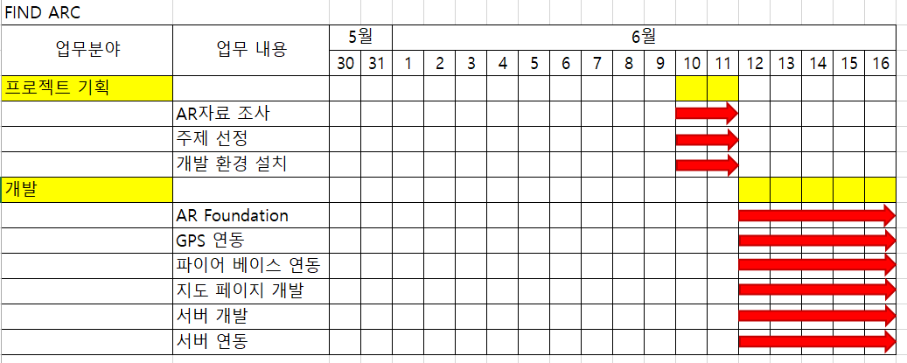

1. 프로젝트 개발 내용

**5.1 유니티 AR Foundation**

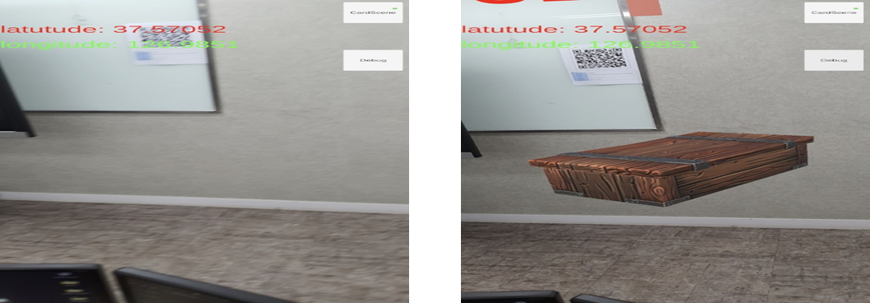

AR Foundation은 다양한 AR 기능을 제공합니다.

예를 들어, AR Foundation은 평면 감지, 이미지 추적, 물체 추적, 얼굴 추적, 앵커, 레이캐스트, 포인트 클라우드, 환경 탐지, 참가자 감지, 망상화 등 다양한 AR 기능을 제공합니다.

AR Foundation 은 게임 개발툴인 유니티에서 안드로이드의 AR Core, 애플의 AR Kit과 같은 AR 증강 현실 앱 개발을 위한 SDK를 유니티 내에서 사용할 수 있도록 도와주는 프레임워크 입니다.

**5.2 GPS연동**

유니티 AR GPS 연동은 유니티 엔진을 사용하여 증강 현실(AR) 애플리케이션에서 GPS 위치 정보를 사용하는 것을 의미합니다.

AR GPS 연동을 사용하면 AR 애플리케이션에서 사용자의 위치를 추적하고, 사용자의 위치에 따라 AR 콘텐츠를 표시할 수 있습니다.

* 유니티 엔진을 설치하고 AR Foundation 패키지를 설치합니다.
* AR Foundation 패키지를 사용하여 AR 애플리케이션을 만듭니다.
* AR 애플리케이션에 AR GPS 기능을 추가합니다.
* AR 애플리케이션을 실행하고 AR GPS 기능을 테스트합니다.
* AR GPS 연동은 증강 현실 애플리케이션에서 사용자의 위치를 추적하고, 사용자의 위치에 따라 AR 콘텐츠를 표시하는 데 사용할 수 있는 유용한 기능입니다.

**5.3 웹에서 카카오지도 연결**

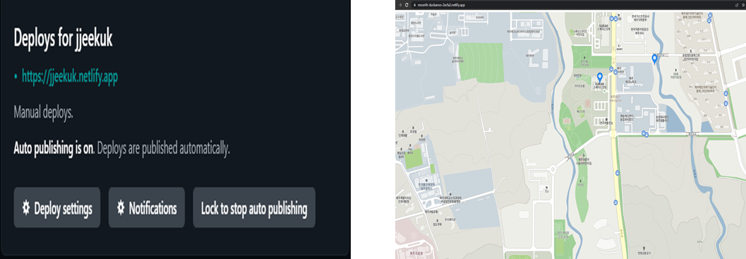

Netlify를 사용해서 웹 사이트를 제작하고,

카카오맵을 받아와 연결하였습니다.

**5.4 Firebase를 사용한 DB**

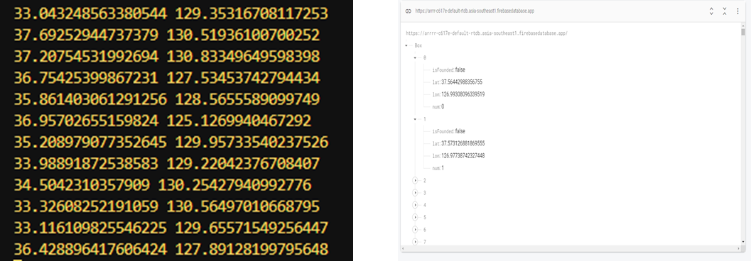

서버에서 보내준 랜덤한 좌표를 가져와 순서대로 DB에

저장하고, 그 정보를 가져와 지도에 표시 할 수 있도록

제작하였습니다.

**5.5 C# 서버**

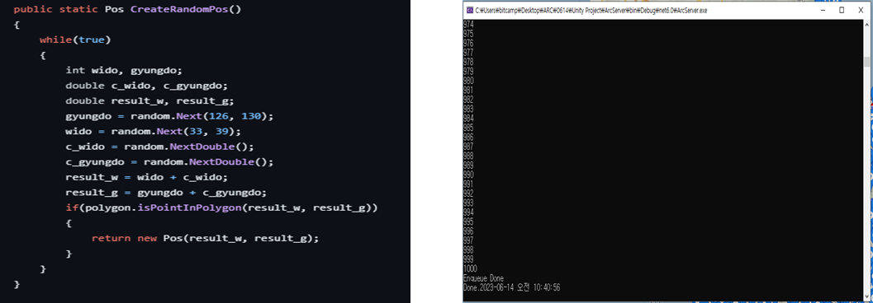

VisualStudio를 사용해서 Firebase에 데이터를 전송해줄 C# 서버를 제작하고 1시간이 지나면 새로운 좌표를 추출하여 Firebase에 전송해서 1시간마다 새로운 위치에 상자가 생성되도록 제작하였다.

**5.6 카드 및 인벤토리**



만약 보물을 찾아서 해당 상자를 클릭하게 된다면 해당

상자는 소멸하고 인벤토리에 새로운 카드가 생성되어 들어가도록 제작했습니다.

**5.7 상자 위치 지도에서 표시**

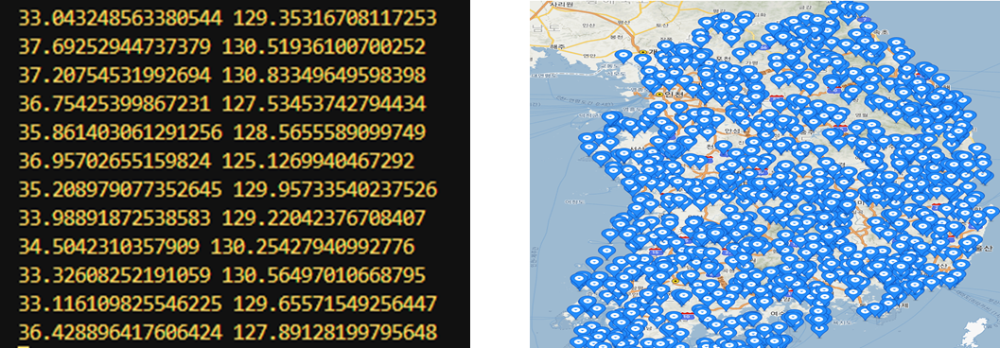

자바스크립트를 사용해서 지도에 DB에 저장된 좌표를 제작해 놨던 지도에 마커로 표시가 되도록 제작하였습니다.

**5.8 상자 위치를 카메라에 화살표와 숫자로 표시**

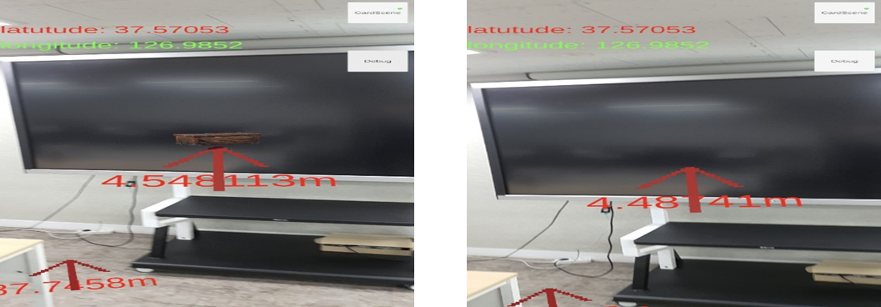

사용자가 상자를 찾기 위해서 어플리케이션을 작동시키면 현재 자신의 좌표가 좌측상단에 표시되고, 어느 방향으로 가야하는지 표시해주는 화살표와 해당 상자와의 거리가 표시된다.

[붙임] 참고문헌/사이트

1. **도서**

|  |  |  |  |  |
| --- | --- | --- | --- | --- |
| **사진** | **분야** | **도서명** | **출판사** | **지은이** |
|  | **Server** | C#으로 온라인 게임 서버 만들기 | 한빛미디어 | 이석형 |
|  | **Unity**  **VR/AR** | 인생 유니티  VR/AR  교과서 | 성안당 | 이영호  박원석  외 5명 |